Сварка деталей методом трения
Сварка трением – это способ соединения металлической поверхности, совершаемый в твердой фазе, при которой соединительный участок разогревается за счет силы трения о свариваемые детали. При этом сами детали располагаются в относительном промежутке плотного сжатия между собой.

Технические данные.
Обработка и устранение частиц пыли осуществляется с помощью термовоздействия и механического трения вдоль металлической поверхности. После того как температура сварочной дуги достигнет допустимого уровня, движение свариваемых заготовок начинает сокращаться. Сварка методом трения завершается естественным охлаждением заготовочного участка.
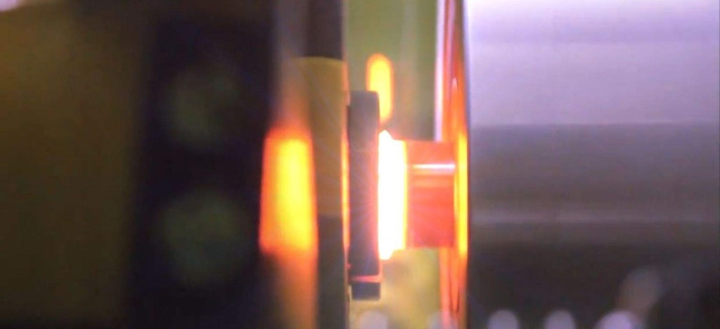
Сварка трением подразумевает такие процессы, протекающие на торцах деталей: по мере вращения заготовок зажимная сила увеличивается, что приводит к их прочному скреплению, а диоксидный налет, покрывающий стальную поверхность, под силовой нагрузкой импульса разрушается, что дает возможность беспрепятственно соединить части изделия.

Фазы процесса.
Все технологическое действие можно разделить на:
- импульс, способствующий очистке сварочной зоны;
- нагревающий этап, помогающий проявлению временного импульса;
- стабильную подачу электрода на стык;
- завершающий этап, при котором вращение заготовки прекращается и образуется монолитное соединение.

Виды процесса.
Процесс бывает разным по своему технологическому назначению. Каждый способ обладает индивидуальными свойствами и рабочим процессом. Самыми распространенными из них являются:
- Перемешивающий способ. Сварка трением производится путем выдавливания и смешивания.
- Радиальная спайка. Применяется для соединения труб. За счет вращающейся круглой части трубопровода осуществляется разогрев торцевых срезов, что приводит к дальнейшей спайке.
- Штифтовая. Применяется для ремонтных работ. В подготовленное отверстие вставляется штифт аналогичного материала, что и заготовка. Совершая вращение, штифт накаляется и пластифицирует края изделий. В итоге образуется шов без пористости и выступов.
- Линейная. Имеет отличие, здесь не применяется метод вращения. Заготовочные детали силой трения достигают соединительного результата.
Одна часть металла производит выступающие движения, что вызывает нагрев и металлоплавкость. После того как движение детали прекращается, силовая нагрузка на детали увеличивается. Расплавленный материал заполняет стыковочные места, образуя равномерную плоскость.

Преимущества.
Сварка трением содержит положительные свойства, такие как:
- высокий уровень рабочей деятельности: сварочный цикл проходит за несколько часов благодаря быстрому разогреву металлоповерхности;
- высокий уровень КПД из-за локальной генерации минимального объема;
- качественная сварка: прочное скрепление заготовок возможно при правильно выставленному режиму на панели инвертора;
- стабильная подача металла на дугу;
- нет надобности проводить предварительную зачистку верхней части: данная возможность способствует сокращению времени на сварку;
- способность к соединению других материалов;
- безопасность процесса: в ходе работы раскаленный металл не разбрызгивается, не выделяются инфракрасные лучи;
- автоматизированный процесс: может проводиться на оборудованиях с программным обеспечением, аппаратах без человеческого контроля за работой.

Недостатки.
Среди отрицательных свойств такого процесса, как сварка трением, можно выделить:
- Неспособность к универсальности. Соединение возможно при сжатии двух частей изделия, одна из которых будет вращающимся элементом. Вторая сторона заготовки должна иметь ровную поверхность для скрепления первой.
- Весовая категория. Оборудование для такого способа имеет громоздкие габариты и может служить для стационарного инвертора.
- Искажение плотности материала в зоне сварочных действий. Если соединительный процесс проводился при динамическом давлении, на этих местах со временем могут появиться трещины или коррозия.

Особенности процесса сварки.
Технология сваривания методом трения позволяет совершать соединения изделий из алюминия без задействования дополнительных насадок и присадочной проволоки. Сварка трением полностью подвергает расплаву металла с плотностью в 3 см без возможной деформации. Технология служит для скрепления свинцовых, медных и титановых изделий.
В ходе применения метода вибрационной или линейной сварки одна деталь не изменяет своего положения, а вторая совершает действие перпендикулярно второй. Это благоприятно сказывается на соединении деталей прямоугольного сечения
Сварка трением является одним из эффективных способов спайки изделий из любого материала. Она способствует увеличению рабочей производительности, образуя ровный стык.

